Работа учителя с семьями, имеющими ребёнка с ограниченными возможностями здоровья.
С самого рождения каждый человек для своего нормального развития долгое время нуждается не только в уходе и удовлетворении своих физических потребностей в еде, тепле, безопасности, но и в общении с близкими, любящими его людьми. Через это общение происходит передача ценностей, которые делают нас людьми: способность сопереживать, любить, понимать себя и других людей, контролировать свои агрессивные импульсы и не наносить вреда себе и окружающим, добиваться поставленных целей, уважать свою и чужую жизнь. Эти духовные ценности могут быть восприняты только в совместном переживании событий жизни взрослого и ребенка. [2, с.37].
Для семьи, воспитывающей ребенка с ограниченными возможностями, важным являются и такие функции, как коррекционно-развивающая, компенсирующая и реабилитационная, целью которой является восстановление психофизического и социального статуса ребенка, достижение им материальной независимости и социальной адаптации. [1, с.48].
Воспитание – это процесс систематического и целенаправленного воздействия на человека, на его духовное и физическое развитие в целях подготовки его к производственной, общественной и культурной деятельности.
Цели воспитания ребенка в семье – всестороннее развитие личности. В семье воспитание осуществляется постоянно при помощи авторитета взрослых, их примера, семейных традиций. Но в ней нет четких организационных форм, как, например, уроки или занятие. Воспитание осуществляется через жизнедеятельность семьи путем индивидуального воздействия на ребенка.
Семейное воспитание – это одна из форм воспитания подрастающего поколения в обществе, сочетающая целенаправленные действия родителей с объективным влиянием жизнедеятельности семьи. [5, с.105].
Получение образования детей с ограниченными возможностями здоровья – одно из основных и неотъемлемых условий их социализации, обеспечении полноценного участия в жизни общества, эффективной самореализации в различных видах профессиональной и социальной деятельности. Право таких детей на образование – одна из важнейших задач государственной политики развития Российской Федерации (письмо Министерства образования РФ «О создании условий для получения образования детей с ограниченными возможностями здоровья и детей - инвалидов», № АФ-150\06 от 18.04.08).
Важным звеном в построении воспитательной работы школы является взаимодействие педагога с родителями учащихся с ограниченными возможностями здоровья. Семья – та естественная среда жизни и развития ребенка, в которой закладываются основы личности. Какую бы сторону развития ребенка мы не взяли, всегда окажется, что решающую роль на том или ином возрастном этапе играют родители. Для педагогов огромное значение имеет всесторонняя работа с родителями ребёнка с ограниченными возможностями здоровья. Только в процессе взаимодействия педагогов и родителей можно успешно решать проблему развития личности ребёнка. [3, с.28].
Актуальность данной темы обусловлена тем, что на сегодняшний день проблема развития инклюзивного образования в России находится под пристальным вниманием не только педагогических сообществ, но и всей общественности, в том числе родителей обучающихся.
Большинство родителей болезненно реагируют на рекомендацию обучать их ребёнка в режиме инклюзии. В связи с этим задача учителя, помочь не только своим учащимся стать самостоятельными людьми, подготовить их к жизни и труду, к выполнению гражданских обязанностей, но и смягчить, сгладить переживания родителей, дать им уверенность в том, что жизнь ребенка может быть налажена. Процесс реализации поддержки родителей является длительным и требует обязательного комплексного участия всех специалистов, наблюдающих ребенка. [2, с.54].
Ведущую роль в организации сотрудничества школы и семьи играет классный руководитель. Именно он является координатором взаимодействия учителей-предметников, социально-психологической, медицинской служб школы и родителей.
Работа с семьей – одно из приоритетных направлений воспитательной работы классного руководителя. Наиболее частой формой работы с родителями является родительское собрание.
Родительское собрание – одна из основных универсальных форм взаимодействия школы с семьями учащихся и пропаганды психолого-педагогических знаний и умений, для повышения уровня их компетентности в вопросах воспитания и обучения детей с ограниченными возможностями здоровья. [1, с.82].
С целью эффективной организации работы с родителями детей с ограниченными возможностями здоровья в режиме инклюзии, мною была разработана программа всеобуча.
Данная программа всеобуча носит долгосрочный характер, рассчитана на все время обучения ребенка в начальной школе. Участниками программы являются коллектив родителей и детей (ученики класса, родители детей с ограниченными возможностями здоровья), педагоги, работающие в классе детей с ограниченными возможностями здоровья – предметники, педагог - психолог, учитель – логопед, социальный педагог, учитель физической культуры (лечебная физкультура), медицинский работник. (табл. 1)
Сотрудничество педагогов и семьи - это совместное определение целей деятельности, совместное планирование предстоящей работы, совместное распределение сил и средств, в соответствии с возможностями каждого участника, совместный контроль и оценка результатов работы, а затем прогнозирование новых целей и задач.
Цель программы всеобуча:
Создание системы целенаправленной работы с семьями обучающихся, воспитанников по формированию компетентности родителей в вопросах развития, обучения и воспитания детей с ограниченными возможностями здоровья.
Для решения данной цели поставлен ряд задач:
- Оказание коррекционно-педагогической и психологической поддержки семьям в вопросах воспитания, обучения и развития детей;
- Формирование взаимного доверия в системе отношений между учреждением и семьёй;
- Повышение правовой компетентности родителей;
- Гармонизация межличностных отношений между членами семьи;
- Организация совместной деятельности учителя класса и родителей по укреплению здоровья детей;
- Создание условий родителям для обмена опытом, обсуждения проблем, совместного поиска путей и способов их решения;
7. Научить родителей эффективным способам взаимодействия с ребёнком;
8. Вооружить необходимыми знаниями и умениями в области педагогики и психологии развития.
Рассмотрим реализацию данных задач на примере плана программы всеобуча для 1 класса. (табл. 1)
В ходе реализации программы всеобуча используются индивидуальные, групповые формы работы с учениками с ограниченными возможностями и их родителями. Формы работы варьируются в зависимости от типа семейного воспитания, вида образовательного учреждения, от времени пребывания в нем ребенка, условий содержания, от характера и степени нарушений развития ребенка. Практические занятия организуются с каждой семьёй, совместно с родителями и детьми-инвалидами. Рассмотрим фрагмент практического занятия детей-инвалидов и их родителей, на примере занятия – игры: «Играйте вместе с ребенком. Весна» для 1 класса.
Цель данного занятия: помочь родителям и детям с ограниченными возможностями здоровья ощутить радость, удовольствие от совместной
двигательно – игровой деятельности.
Задачи:
• Учить родителей и детей настраиваться друг на друга, действовать согласованно.
• Развивать у детей чувство равновесия, координацию движений, ориентировку в пространстве, силу, ловкость.
• Способствовать развитию у детей социальных навыков общения, самооценки.
• Развивать воображение, внимание, память.
Фрагмент занятия:
- Поздороваемся ручками (жмём друг другу руки), плечиками (касаемся друг друга плечами), носиками, лобиками. Встанем в круг, поднимем руки вверх: «Руки вверх я подниму, здравствуйте я всем скажу».
- Наше занятие называется «Весна». Сегодня я вас всех приглашаю совершить путешествие в весенний лес. Мы поедем на автобусе. (Дети садятся друг за другом на стулья. Впереди сидит педагог. Звучит весёлая музыка.)
Педагог показывает движения: «крутим руль», «сигналим гудком», оглядываемся влево, вправо, назад.
- Приехали! Отдохнём. Звучит музыка «Звуки природы». А в лесу хорошо – весна наступила, воздух свежий. Подышем. Глубокий вдох - задержали дыхание, мамы зажали детям носики – выдох! Ещё раз.
- Солнышко пригревает, радуется нам – давайте улыбнёмся солнышку. А теперь улыбнёмся своей мамочке.
- А теперь мы пойдём на полянку, искать цветы. Садимся за общий стол с вашими мамами.
Пальчиковая гимнастика
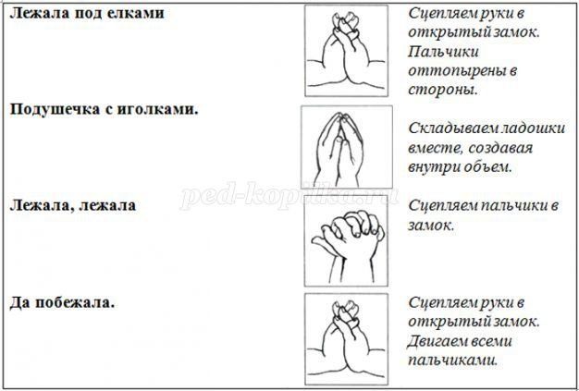
Рис. 1 Пальчиковая гимнастика
Мамы раскрашивают пальчиками ладошки детей, делают отпечатки «цветов» на белой бумаге. Дети раскрашивают мамину ладошку, делают отпечатки «цветы». Моем руки, рисуем поролоновыми губками травку, стебельки и листики. Показываем друг другу картины.

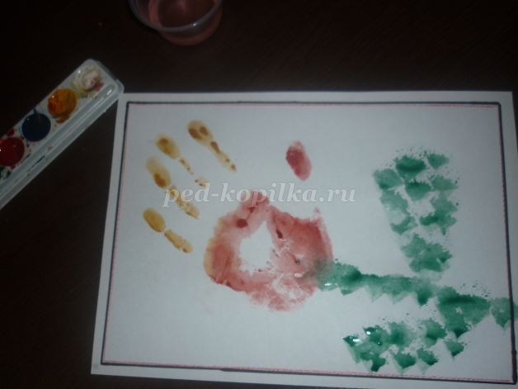
Рис. 2 Готовая совместная работа

Таким образом, система направленной работы с родителями по повышению их компетентности и формированию адекватной оценки состояния своего ребенка – часть комплексной программы коррекционного воздействия на развитие ребенка с ограниченными возможностями здоровья. Использование данных форм работы с родителями позволяет лучше усвоить пройденный материал ребенку, с интересом заниматься в дальнейшем, повышает уровень психического и речевого развития ребенка, повышает активность и компетентность родителей в педагогическом процессе.

Таблица 1. Программа всеобуча 1 класс
1 класс
Месяц | Тема | Специалист
Октябрь | Консультация педагога - психолога: «Введение в мир психологии».  Практическое занятие с логопедом: «Как зовут ребят моего класса»: «Кто такой логопед? Что такое логопедическая группа?»  Индивидуальные беседы с педагогом - психологом: «Преодолеваем трудности вместе».  Беседы – консультации: «Как вести себя с детьми в период адаптации».  Консультация – практикум: «Какой я родитель?» | педагог – психолог  учитель – логопед  педагог – психолог  кл. руководитель  кл. руководитель
Ноябрь | Мониторинг родителей на предмет родительско - детских отношений.  Беседа: «Гигиенические требования к одежде и обуви».  Практическое занятие психолога: «Игры и упражнения для развития сенсомоторной сферы у детей с нарушениями в развитии».  Практическое занятие логопеда: «Составление рассказа по представлению».  Консультация: «Путь доверия. Все мы чем-то похожи».  Консультация по результатам проведения анализа адаптации учащихся. Беседа по проблеме полной зависимости ребенка от мнения родителей | кл. руководитель  мед. работник  педагог – психолог  учитель – логопед  кл. руководитель  кл. руководитель
Декабрь | Беседа: «Поиграй со мною мама!» Занятие с элементами игровой терапии.  Консультативная помощь в составлении «Режима дня» и «Организация домашней учебной работы».  Беседа: «Мамы особых детей».  Консультация педагога-психолога, практикум психологических упражнений: «Как помочь ребенку с ОВЗ».  Консультация логопеда: «Составление рассказа по отдельной сюжетной картинке» | учитель физ. культуры  кл. руководитель  педагог – психолог  учитель – логопед
Январь | Практическое занятие: «Играйте вместе с ребенком. Время года?».  Консультация: «Бабушкино лукошко» - о значении потешек, чистоговорок для развития речевой активности детей»  Консультация логопеда практикум: «Развитие речи» | кл. руководитель  кл. руководитель  учитель – логопед
Февраль | Беседа игра: «Мои друзья в классе».  Консультация практикум: «Особенности формирования математических способностей у детей с ОВЗ».  Конференция пап: «Роль отца в воспитании детей».  Практическое занятие: «Расту, играю, развиваюсь!»  Консультация педагога - психолога: «Творческий пересказ» | кл. руководитель  педагог – психолог  педагог – психолог
Март | Практическое занятие: «Речевое развитие детей в общении со сверстниками (с другими детьми)».  Консультация – практикум педагога - психолога: «Душа обязана трудиться … или как помочь ребёнку найти друзей».  Тренинг: «Умеем ли мы общаться?» | кл. руководитель  педагог – психолог  кл. руководитель
Апрель | Семинар – практикум: «Организация здорового образа жизни детей».  Консультация педагога - психолога: «Затруднения родителей в воспитании детей с ОВЗ».  Беседа: «Улыбка, спорт, здоровье - нам в жизни ценное подспорье».  Практическое занятие: «Веселые семейные старты».  Консультация логопеда: «Части речи» | учитель физ. культуры  педагог – психолог  учитель физ. культуры  учитель – логопед
Май | Беседа мед. работника: «Чему мы научились за год» – итог (состояние здоровья детей).  Беседа логопеда: «Чему мы научились за год» – итог (состояние речевого развития детей).  Консультация: «Правила безопасного поведения в летний период».  Консультация по результатам среза знаний, умений, навыков в рамках реализуемой программы проводимой педагогической диагностики | мед. работник  учитель – логопед  кл. руководитель  кл. руководитель

Библиографический список
1. Воронкова В.В. Воспитание и обучение детей во вспомогательной школе: Книга для учителя. // Под редакцией В.В. Воронковой. – М.: Просвещение,2004г.
2. Дульнев Г.М. Учебно -воспитательная работа во вспомогательной школе. М: Просвещение, 2011 г.
- Ефимова Н.С. Психология взаимопонимания // Психологический практикум – Москва, С-Пб, Воронеж, Минск, – 2004. – №4
4. Кевля Н.Н. Работа педагогического коллектива с семьями умственно отсталых учащихся. М: Просвещение, 2013 г.
5. Федосеева О. А. Особенности воспитания ребенка с ограниченными возможностями в семье // Молодой ученый. – 2013. – №9. – С. 346-349.

